PENERAPAN MEDIA AUDIO VISUAL MELALUI METODE  
**STORYTELLING** UNTUK MENINGKATKAN MINAT  
BELAJAR SISWA PADA PEMBELAJARAN  
PENDIDIKAN AGAMA KRISTEN  
KELAS II SDN 6 SANGALLA'

SELATAN

SKRIPSI

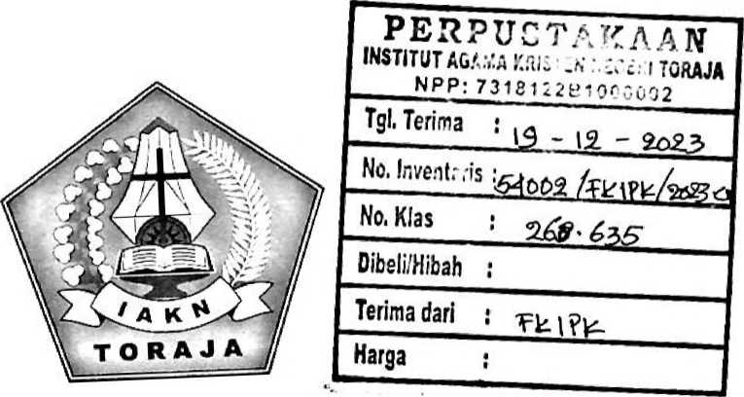

Diajukan Kepada Fakultas Keguruan dan Umu Pendidikan Kristen  
Institut Agama Kristen Negeri (IAKN) Toraja sebagai Persyaratan  
Memperoleh Gelar Sarjana Pendidikan (S.Pd.)

**SRIREJEKI** ALLU PARANTE  
**1020196974**

Program Studi Pendidikan Agama Kristen  
FAKULTAS KEGURUAN DAN ILMU PENDIDIKAN KRISTEN

INSTITUT AGAMA KRISTEN NEGERI (IAKN) TORAJA

2023

PENERAPAN MEDIA AUDIO VISUAL MELALUI METODE  
**STORY TELLING** UNTUK MENINGKATKAN MINAT  
BELAJAR SISWA PADA PEMBELAJARAN  
PENDIDIKAN AGAMA KRISTEN  
KELAS II SDN 6 SANGALLA/

SELATAN

SKRIPSI

Diajukan kepada Fakultas Keguruan dan Ilmu Pendidikan Kristen untuk  
Memperoleh Gelar Sarjana Pendidikan (S.Pd.)

SRIREJEKI ALLU PARANTE  
1020196974

Program Studi Pendidikan Agama Kristen  
FAKULTAS KEGURUAN DAN ILMU PENDIDIKAN KRISTEN

INSTITUT AGAMA KRISTEN NEGERI (IAKN) TORAJA

2023  
l

Judul : Penerapan Media Audio Visual melalui Metode Story Telling

untuk Meningkatkan Minat Belajar Siswa pada Pembelajaran Pendidikan Agama Kristen Keias II SDN 6 Sangalla' Selatan

Disusun Oleh :

Nama : Srirejeki Allu Parante

NIRM : 1020196974

Program Studi : Pendidikan Agama Kristen

Fakultas : Keguruan dan Ilmu Pendidikan Kristen

Setelah dikonsultasikan, dikoreksi, dan diperbaiki berdasarkan arahan dosen pembimbing, maka skripsi ini disetujui untuk dipertahankan pada ujian skripsi yang diselenggarakan oleh Fakultas Keguruan dan Ilmu Pendidikan Kristen, Institut Agama Kristen Negeri (LAKN) Toraja.

Tana Toraja, 11 Agustus 2023

Dosen Pembimbing

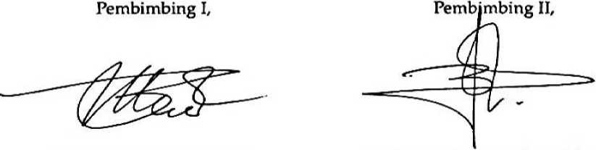

Marthinus Kabe', M.Pd.K NIDN. 2002126102

Ice Novita Triana Lolon, S.S.,MA NIDN. 2220119401

Judul : Penerapan Media Audio Visual melalui Metode Story Telling

untuk Meningkatkan Minat Belajar Siswa Pad a Pembelajaran Pendidikan Agama Kristen Kelas II SDN 6 Sangalla' Selatan

Disusun Oleh :

Srirejeki Allu Parante 1020196974

Pendidikan Agama Kristen Keguruan dan Ilmu Pendidikan Kristen

Nama

**NIRM**

Program Studi Fakultas

Di Bimbing Oleh :

1. Marthinus Kabe', M.Pd.K
2. Ice Novita Triana Lolon, S.S.,MA

Telah dipertahankan di depan meja penguji pada ujian sarjana (S-l) Institut Agama Kristen Negeri (IAJKN) Toraja tanggal 28 Juli 2023 dan diyudisium tanggal 25 Agustus 2023.

Dewan Penguji

Penguji Utama,

Pp

Neni Riskayanti, M.Pd  
NIDN. 2226079101

Penguji Pendamping,

Merry Adeng, M.Pd NIDN. 2218109201

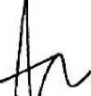

Ketua,

Panitia Ujian Skripsi

Sekretaris,

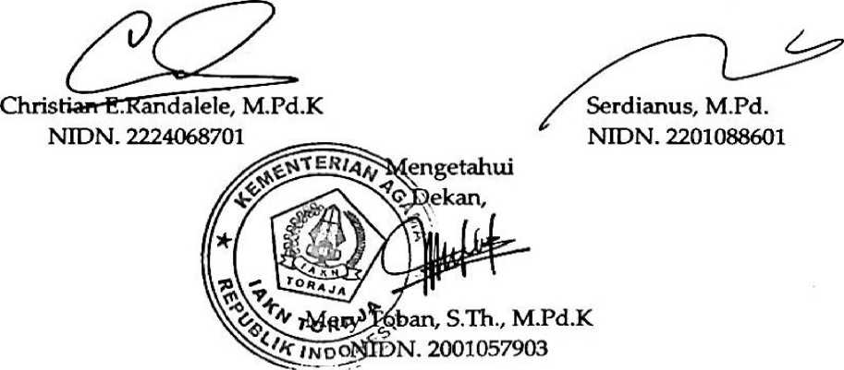

Yang bertanda tangan dibawah ini:

Nama : Srirejeki AIlu Parante

: 1020196974

Nirm

Program Studi Fakultas Judul Skripsi

: Penddidikan Agama Kristen : Keguruan dan 11 mu Pendidikan Agama Kristen : Penerapan Media Audio Visual melalui Metode Story Telling untuk Meningkatkan Minat Belajar siswa pada Pembelajaran PAK Kelas II SDN 6 Sangalla' Selatan.

Menyatakan dengan sebenamya bahwa skripsi tersebut adalah merupakan hasil karya sendiri, kecuali kutipan-kutipan yang dengan disebutkan sumber rujukannya. Apabila dikemudian hari terbukti atau dapat dinbuktikan bahwa skripsi ini merupakan saduran atau jiplakan dari karya orang lain, maka pihak kampus IAKN Toraja melalui rektor, berhak untuk mencabut gelar dan ijazah yang telah diberikan kepada saya.

Tana Toraja, 2023

Yang Membuat Pemyataan



Srirejeki Allu Parante NIRM: 1020196974

UNTUK KEPENTINGAN AKADEMIS

Yang bertanda tangan dibawah ini:

: Srirejeki Allu Parante

Nama

NIRM

:1020196974

Fakultas/Program Studi : Keguruan dan Ilmu Pendidikan Kristen

Dengan ini menyetujui untuk memberikan ijin kepada pihak 1AKN

Toraja yaitu Hak Bebas Royalti Non-Eksklusif (Noit-exclucive Ryalti-Free Right) atas karya ilmiah skripsi yang berjudul Penerapan Media Audio Visual melalui Metode Story Telling untuk Meningkatkan Minat Belajar Siswa.

Dengan ini pihak IAKN Toraja menyimpan, mengelolanya dalam pangkalan data {database), mendistribusikannya dan menampilkannya atau mempublikasikan sebagian dari skripsi ini (Bab 1 dan Bab 5) pada repository Perguruan Tinggi untuk kepentingan akademis dengan tetap mencantumkan nama sebagai penulis skripsi ini.

Dengan pemyataan ini saya buat dengan sebenamya.

Tana Toraja, 22 Agustus 2023 '' w ’ * " 1 ,an



srirejeki Allu Parante

NERM: 1020196974

SURAT KETERANGAN FENGECEKAN PLAGIASI

Setelah* melalui proses pengecekan dengan menggunakan aplikasi Tumi tin, maka kami Lembaga Penelitian dam Pengabdian kepada Masyarakat (LP2M) IAKN Toraja dengan ini menerangkan bahwa skripsi yang ditulis oleh :

Srirejeki Allu Par ante 1020196974

Nama

NTRM

Judul Skripsi

Tanggal Pemeriksaan Similarity

Penerapan Media Audio Visual melalui Metode Story Telling untuk Meningkatkan Minat Bel ajar Siswa Pada Pembelajaran Pendidikan Agama Kristen Kelas II SDN 6 Sangalla' Sola tan 16 Agustus 2023 2%

Dengan MEMENUHI SYARAT ambang batas toleransi ^20%. Jika dikemudian hari ditemukan kekeliruan karena keterbatasan aplikasi, seperti adanya kesamaan dengan karya ilmiah lain yang lebih awal mendapatkan pengakuan sebagai hak cipta, misalnya: karya ilmiah tersebut belum terbit secara online, maka semua konsekuensi yang ditxmbulkan menjadi tanggung jawab penulis skripsi.

Demikian surat keterangan ini, untuk dipergimakan sebagaimana semestinya.

(fig)

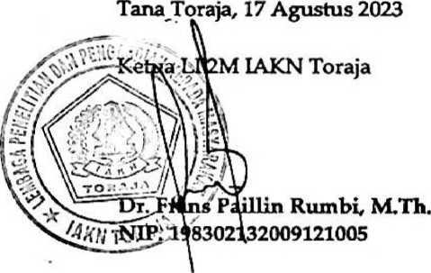

\^(jF2DAKX52 S369^56

Srirejeki Allu Parante NIRM. 1020196974

Kupersembahkan skripsi ini kepada kedua orangtuaku, bapak Yotan dan ibu Yohana Limbu Parante yang tidak pemah mengenal lelah mendoakan,mendidik, dan memberikan dukungan yang tulus kepada saya. Saudara saudariku Astuti, Nirmalasari, Intan dan Samuel yang telah mendukung, memberikan semangat, mendoakan sehingga saya dapat menyelesaikan pendidikan di IAKN Toraja.

"Terima kasih telah menjadi motivasi terhebat"

"Kiranya Gngkau memberkati aku berlimpah-limpah dan memperluas  
daerahku, dan kiranya tangan-Mu menyertai aku, dan melindungi aku  
daripada malapetaka, sehingga kesakitan tidak menimpa aku !"  
1 Tawarikh 4:10

Media dalam proses belajar mengajar merupakan bagian yang sangat penting sebagai alat bantu guru dalam merealisasikan metode mengajar. Penggunaan media pembelajaran dapat menunjang kegiatan pembelajaran dan membuat kondisi belajar yang menyenangkan dan dapat meningkatkan minat belajar siswa. Penelitian ini bertujuan untuk menguraikan penerapan media audio visual melalui metode story telling untuk meningkatkan minat belajar siswa pada pelajaran PAK Penelitian ini adalah Penelitian Tindakan Kelas (PTK), lokasi penelitian di SDN 6 Sangalla' Selatan. Teknik pengumpulan data dengan menggunakan observasi. Dalam hal ini teknis analisi data yang dilakukan ialah (1) reduksi data, (2) penyajian data (3) menarik kesimpulan. Hasil penelitian ini menunjukkan bahwa adanya peningkatan minat belajar siswa. Pada pra siklus sebesar 40%, ke siklus I pertemuan 1 sebanyak 50%, lalu ke pertemuan 2 mencapai 63%, hal ini mengalami peningkatan dari pra siklus ke siklus I. Adapun peningkatan dari siklus I ke siklus 13 dan telah mencapai indikator keberhasilan yang ditetapkan oleh peneliti.

Kata kund: Audio Visual, Minat Belajar, Story Telling

Media in the teaching and learning process is a very important part as a teacher's tool in realizing teaching methods. The use of learning media can support learning activities and create fun learning conditions and can increase student interest in learning. This study aims to describe the application of audio-visual media through the story telling method to increase student interest in PAK lessons. This research is Classroom Action Research, the research location is at SDN 6 Sangalla' Selatan.Data collection techniques using observation. In this case the technical data analysis carried out is (1) data reduction, (2) data presentation (3) drawing conclusions. The results of this study indicate that there is an increase in students' learning interest. In the pre cycle of 40%, to cycle I meeting 1 as much as 50%, then to meeting 2 reaching 63%, this has increased from pre cycle to cycle I. As for the increase from cycle I to cycle II and has achieved the indicators of success set by researchers.

Keywords: Audio Visual, Learning Interest, Story Telling